Word 常用功能综合演示（python-docx 生成）

本文件旨在覆盖 Word 的多数“常见功能”对应的文本效果：标题、列表、字体样式、对齐与间距、表格、图片、超链接、分页、页眉页脚、页码、目录等。

**目录**

# 一、段落与字体样式

**这是正文：**常规 *斜体* **加粗** 下划线 ~~删除线~~ 上标 / 下标 高亮 彩色

### 二、对齐、缩进与行距

左对齐段落。

居中对齐段落。

右对齐段落。

两端对齐段落。文本会在两端分散对齐以对齐边界。

段前 12 磅、段后 12 磅、1.5 倍行距示例。

#### 三、项目符号与编号列表

* 无序项一
* 无序项二
* 无序项三

1. 有序项一
2. 有序项二
3. 有序项三

引文样式示例：某段引用文本。

强调引文样式示例。

##### 四、表格（含合并与样式）

|  |  |  |  |
| --- | --- | --- | --- |
| **项目** | **参数A** | **参数B** | **备注** |
| CPU | 8 cores | 3.6 GHz | 示例 |
| 内存 | 32 GB | DDR5 | 示例 |
| 存储 | 1 TB | 合并示例 | |

###### 五、图片

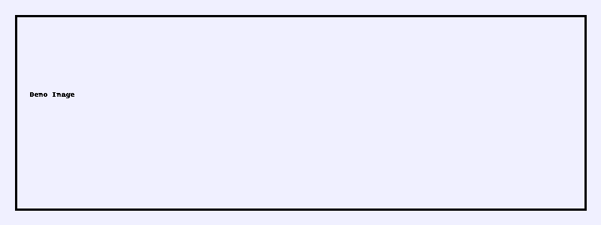

图 1 演示图片（程序生成）

# 六、超链接

访问：[OpenAI](https://openai.com) 或 [Apache POI](https://poi.apache.org/)

# 七、横向页面与分页

这一节位于横向页面上，用于展示分页与分节效果。

# 八、目录更新说明

首次打开文档时，Word 可能需要手动更新目录（选中目录，按 F9 或右键“更新域”）。